Löse die folgenden Aufgaben. Schreibe zuerst den Code für das jeweilige Programm in dein Heft. Erstelle anschließend die .py-Datei :

- Schreibe eine while-Schleife, die die Zahlen von 1 bis 10 ausgibt.(1_Aufgabe_while.py)

- Schreibe eine while-Schleife, die die gerade Zahlen von 0 bis 10 ausgibt. (2_Aufgabe_while.py)

- Was bedeutet a%b ? Gib Beispiele.
Es gibt den Rest von a durch B aus.

- Schreibe die Ausgabe in die zweite Spalte.

print(3%2) | 1
print(17%4)
print(45%3)
print(27%4)
print(39%5)

- Schreibe eine while-Schleife die alle Zahlen bis 100, die durch 3 teilbar sind ausgibt. (5_Aufgabe_while.py)

- Schreibe eine while-Schleife die alle Zahlen bis 100, die durch 4 teilbar sind ausgibt. (6_Aufgabe_while.py)

- Schreibe eine while-Schleife die alle Zahlen bis 100, die durch 5 teilbar sind ausgibt.
(7_Aufgabe_while.py)

- Verwende eine while-Schleife, um von 10 auf 0 herunterzuzählen. (8_Aufgabe_while.py)

- Erkläre den Code und formuliere dazu den passenden Aufgabentext.
Erstelle außerdem .py-Dateien und führe die Programme aus.

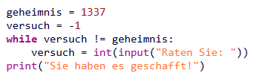

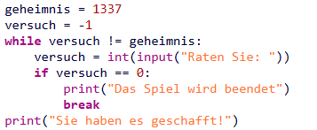

- Der Benutzer gibt Zahle ein, und das Programm berechnet die Summe. Wenn er eine negative Zahl eingibt, wird die Schleife beendet. (10_Aufgabe_while.py)

Tipps: - definiere eine Variable für die Summe, initialisiere sie mit 0
- anstatt die Bedingung True zu verwenden.

- Gib alle Elemente einer Liste mit einer while-Schleife aus. (11_Aufgabe_while.py)
Tipp : - definiere eine Variable für den Index, initialisiere sie mit 0
- die Methode len() verwenden

- Berechne die Summe der Elemente in einer Liste mit einer while-Schleife. (12_Aufgabe_while.py)
Tipp : Variable summe und index i mit 0 initialisieren, die Methode len() verwenden

- Berechne das Produkt der Elemente in einer Liste mit einer while-Schleife. (13_Aufgabe_while.py)
Tipp : Variable produkt mit 1 initialisieren…

- Finde das längste Wort in einer Liste von Wörtern. (14_Aufgabe_while.py)

Tipp : Eine Variable für das längste Wort mit einem leeren String initialisieren und index i mit 0 initialisieren, die Methode len() verwenden

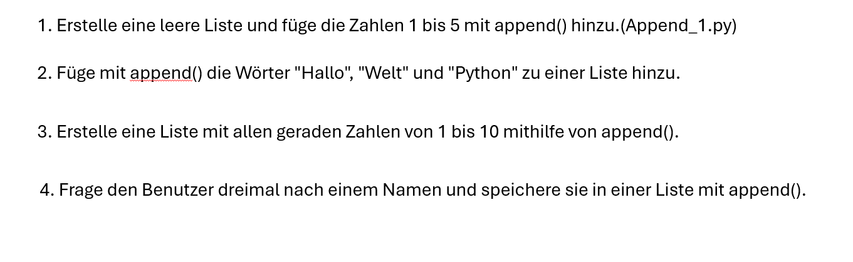
- Aufgaben -append()
- Aufgabe-remove()

Erstelle drei Listen mit den Namen integer_werte, string_werte und boolean_werte. Jede Liste soll mindestens fünf Elemente enthalten, wobei einige Elemente mehrfach vorkommen dürfen. (Remove.py)
  - Gib die Listen in der Konsole aus.
  - Entferne aus jeder Liste ein Element, das nur einmal vorkommt und gib anschließend die Listen in der Konsole aus.
  - Entferne aus jeder Liste ein Element, das mehrfach vorkommt und gib anschließend die Listen in der Konsole aus.
  - Entferne aus jeder Liste alle Vorkommen eines Werts (mit Schleife).
..\PDF-Zusammenfassung\Schleifen.pdf

- Ergänze den folgenden Text:

Die Methode lower() wird verwendet, um alle Buchstaben eines Strings in ……………………………………..umzuwandeln.
Die Syntax ist string…………………………………. .
Beispiel:
text = "Hallo Welt"
print(………….lower())

Ausgabe: ………………………………………

- Lass den Benutzer Wörter eingeben, bis er "stop",“STOP“ oder „Stop“eingibt, und speichere sie in einer Liste. (18_Aufgabe_while.py)

Tipp: Eine Variable für die Eingabe mit einem leeren String initialisieren und eine leere Liste für die Wörter initialisieren, die Methode lower() und append() verwenden.
Mit .lower() wird sichergestellt, dass auch "STOP", "Stop" oder "sToP" erkannt werden.

- Schreibe ein Programm, das den Body-Mass-Index (BMI) einer Person berechnet und die entsprechende Gewichtskategorie ausgibt.

Tipp:
- das Programm fragt den Benutzer nach seinem Gewicht und seiner Größe
- die BMI-Formel wird angewendet
- eine If-Else-Bedingung wird verwendet, um die entsprechende Gewichtskategorie zu bestimmen.
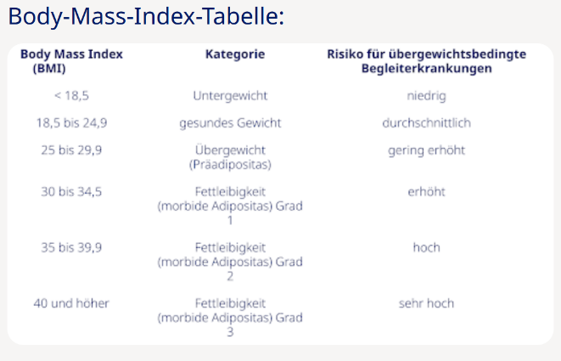
BMI Rechner
Beispiel: Eine Frau ist 1,70 m groß und wiegt 74 Kg:
Schritt 1: 1,70 x 1,70 = 2,89
Schritt 2: 74: 2,89 = 25,61
Der BMI beträgt 25,61.

- Erkläre den Code und formuliere dazu den passenden Aufgabentext.
Erstelle außerdem .py-Dateien und führe das Programm aus.
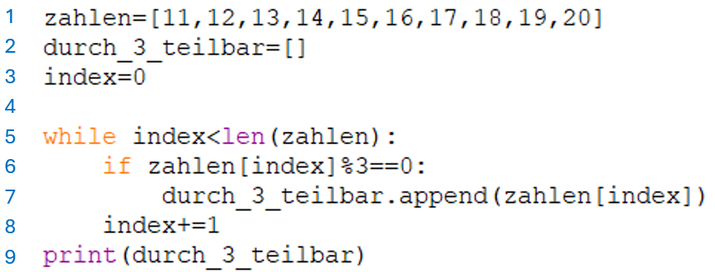

Code Erklärung:
1-
2-
3-
4
5-
6-
7-
8-
9-

Aufgabentext :

